Hardie® Plank Lüftungsprofil

James Hardie Europe

Eigenschaften

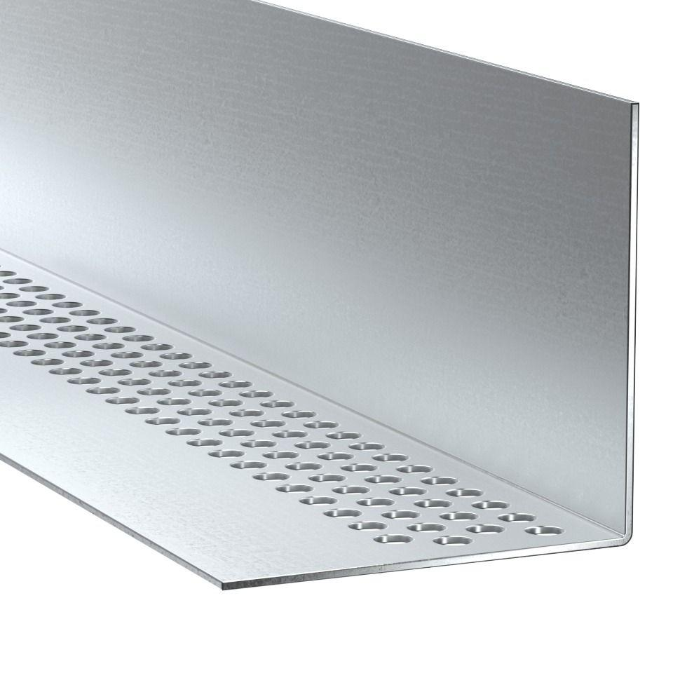

Farbton

silber

Profilart

Lüftungsstreifen

Profilform

Winkelprofil

Werkstoff

Aluminium

Breite (mm)

25,00 - 50,00

Länge (mm)

3.000,00